

ОТЧЕТ ПО ЛАБОРАТОРНОЙ РАБОТЕ №2

ПО ДИСЦИПЛИНЕ «ПРОГРАММНОЕ ОБЕСПЕЧЕНИЕ ИНФОРМАЦИОННЫХ СИСТЕМ» НА ТЕМУ

«Создание макета сайта с помощью эталонных страниц»

Вариант – 2

Факультет: АВТ Преподаватель: Дубков И.С.

Группа: АВТ-918

Студент: Ванин К.Е.

Цель работы

Получить практические навыки по созданию макета сайта с помощью эталонных страниц.

Задание

1. Создать пустой проект.
2. Добавить в созданный проект две мастер-страницы с именами по умолчанию.
3. Добавить в проект веб-форму с главной страницей. При добавлении осуществить выбор нужной мастер-страницы.
4. Провести анализ выполненной работы и сформулировать выводы.

**Вариант** 2:

Создание страницы отзывов

Ход работы

Для выполнения лабораторной работы был выбран ASP.NET Web Forms для системы Windows.

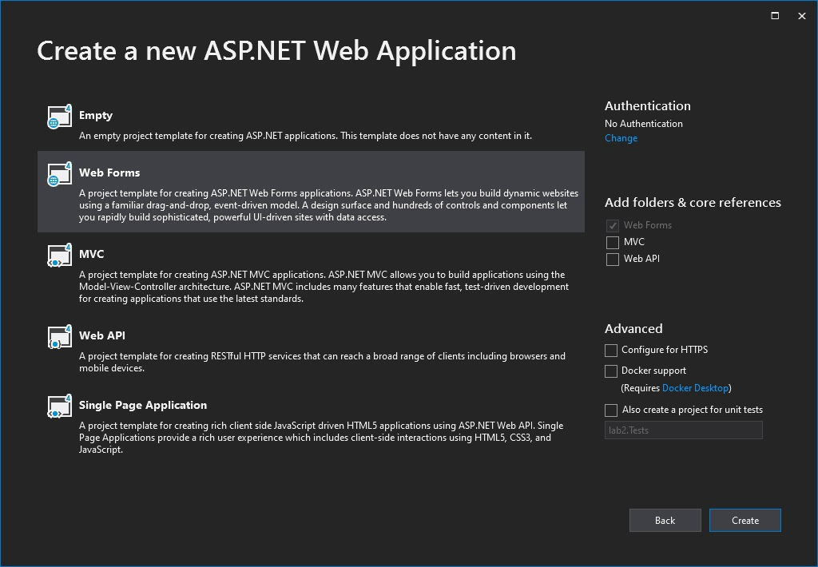

*Рис. 1 – Создание проекта*

Согласно заданию, был создан пустой проект, в который были добавлены две мастер-страницы с именами по умолчанию (Site1.Master и Site2.Master). Созданная мастер-страница представляет собой «каркас» сайта – они содержат HTML-разметку с шапкой и подвалом сайта (также туда входит все, что не относится к контентной части).

В мастер-странице Site2.Master был изменены цвет шапки, чтобы продемонстрировать разницу между двумя разными мастер-страницами.

Была создана веб-форма по варианту – страница с отзывами. Веб-формы в данном случае представляют собой включаемую в мастер-страницу контентную область.

Структура веб-приложения получилась следующей. При вызове файла Default.aspx пользователь попадает на главную страницу, с которой может перейти по ссылкам «ЛАБ2» (ведет на ту же страницу), «Отзывы» (ведет на reviews.aspx). Контентная часть каждой веб-формы заполнена индивидуальным содержимым. При этом на главной странице отличается дизайн, так как форма Default.aspx привязана ко второй мастер-странице.

Скриншоты

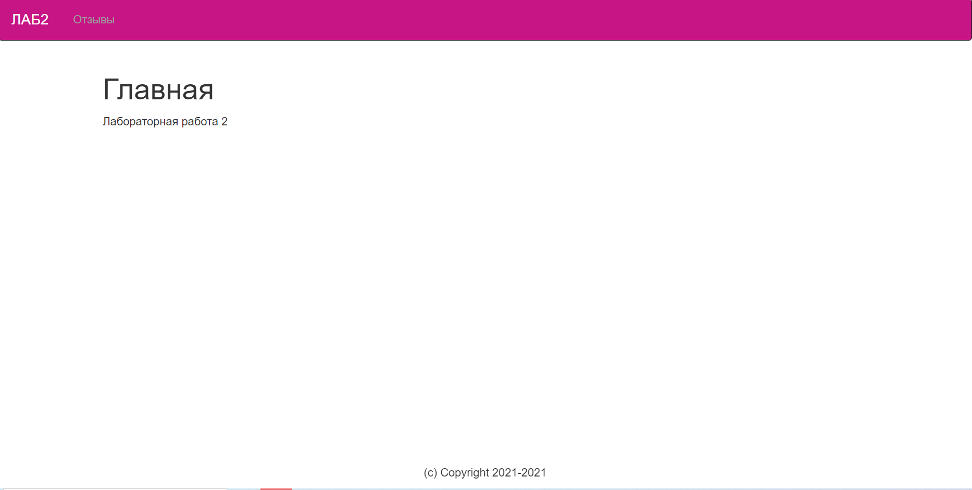

*Рис. 2 – Главная страница*

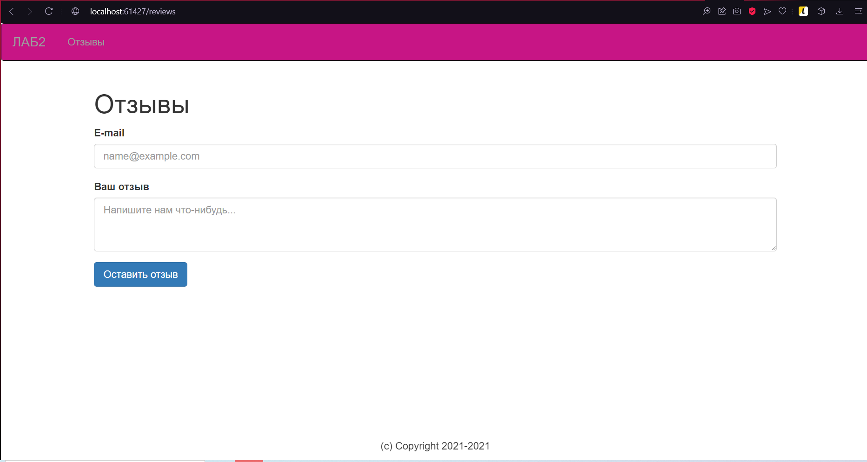

*Рис. 3 – Страница отзывов*

Ответы на вопросы

1. **В чем различия мастер-страницы и страницы содержания**

Мастер-страницы хранят в себе разметку и подключение различных

файлов (стили, скрипты), которые характерны для всех веб-страниц, имеющих одинаковый дизайн и отличающихся лишь информационным наполнением. Таким образом, значительно упрощается поддержка – изменять разметку приходится в одном месте, а не во всех файлах, при этом изменения отражаются сразу на всех веб-страницах.

Страницы содержания хранят в себе информационное наполнение. Это очень удобно с точки зрения редактирования информации, потому что при этом не возникает потребности копаться в куче кода в поисках нужных строк. Также это делает процесс информационного наполнения более безопасным – исключается проблема случайного удаления чего-то лишнего.

1. **Как осуществляется связь элементов управления Content и ContentPlaceHolder**

Когда мастер-страница определяет элемент управления ContentPlaceHolder, она может также включать содержимое по умолчанию — содержимое, которое будет использовано только в том случае, если страница содержимого не предоставит соответствующий элемент управления Content.

Content связан с ContentPlaceHolder с помощью свойства ContentPlaceHolderID. На странице содержимого может предоставить для ContentPlaceHolder содержимое только один Content.

1. **С использованием какого тега выполняется подключение мастер - страницы к таблице стилей**

Это можно сделать, используя тег asp:ContentPlaceHolder, в котором будет указано значение по умолчанию. Также ее можно подключить обычным образом, как и без использования технологии ASP.NET – с помощью тега <link> или <style>.

1. **Создается ли другой экземпляр объекта мастер-страницы при переходе на другую страницу содержимого**

Да, ASP.NET каждый раз создает новый экземпляр объекта мастер-страницы. При переходе на другую веб-страницу все элементы будут созданы заново. Это произойдет даже в том случае, если запрашиваемая веб-страница привязана к той же мастер-странице, что и текущая. В результате свойства, установленные на текущей веб-странице пользователем, будут сброшены до значений по умолчанию, если иное не предусмотрено при написании программной части сайта (например, сохранение этих данных на сервере или в cookie).

1. **Какое содержимое будет отображено на странице, если удалить элемент управления Content**

Если страница содержимого не предоставляет элемент управления Content, будет выведено содержимое по умолчанию. Если текстовое или графическое наполнение по умолчанию для контентной части не задано, будет выведен тот же самый «каркас» страницы без информационного наполнения.

Выводы

В ходе выполнения лабораторной работы были получены практические навыки по созданию макета сайта с помощью эталонных страниц.

Приложение А

Листинг программы

reviews.aspx

<%@ Page Title="" Language="C#" MasterPageFile="~/Site1.Master" AutoEventWireup="true" CodeBehind="reviews.aspx.cs" Inherits="lab2.WebForm1" %>

<asp:Content ID="Content2" ContentPlaceHolderID="ContentPlaceHolder1" runat="server">

<h1>Отзывы</h1>

<div>

<form class="form-inline">

<div class="form-group">

<label for="exampleFormControlInput1">E-mail</label>

<input type="email" class="form-control" id="exampleFormControlInput1" placeholder="name@example.com">

</div>

<div class="form-group">

<label for="exampleFormControlTextarea1">Ваш отзыв</label>

<textarea class="form-control" id="exampleFormControlTextarea1" rows="3" placeholder="Я хотел бы оставить пожелание или жалобу..."></textarea>

</div>

<button type="submit" class="btn btn-primary mb-2">Оставить отзыв</button>

</form>

</div>

</asp:Content>

Default.aspx

<%@ Page Language="C#" MasterPageFile="~/Site2.Master" AutoEventWireup="true" CodeBehind="Default.aspx.cs" Inherits=" WebApplication3._Default" %>

<asp:Content ID="Content2" ContentPlaceHolderID="ContentPlaceHolder1" runat="server">

<h1>Главная</h1>

Лабораторная работа 2<br/>

Выполнили: Макуха, Давыдов

</asp:Content>

Site1.Master

<%@ Master Language="C#" AutoEventWireup="true" CodeBehind="Site1.master.cs" Inherits=" WebApplication3.Site1" %>

<!DOCTYPE html>

<html>

<head runat="server">

<meta http-equiv="Content-Type" content="text/html; charset=utf-8"/>

<title> Лаб 2. Ванин</title>

<asp:ContentPlaceHolder ID="head" runat="server">

</asp:ContentPlaceHolder>

<meta charset="utf-8">

<meta name="viewport" content="width=device-width, initial-scale=1">

<asp:ContentPlaceHolder ID="stylesheets" runat="server">

<link rel="stylesheet" href="https://maxcdn.bootstrapcdn.com/bootstrap/3.4.1/css/bootstrap.min.css">

<link href="./assets/styles.css" rel="stylesheet" type="text/css" />

</asp:ContentPlaceHolder>

<asp:ContentPlaceHolder ID="script" runat="server">

<script src="https://ajax.googleapis.com/ajax/libs/jquery/3.5.1/jquery.min.js"></script>

<script src="https://maxcdn.bootstrapcdn.com/bootstrap/3.4.1/js/bootstrap.min.js"></script>

</asp:ContentPlaceHolder>

</head>

<body>

<nav class="navbar navbar-inverse">

<div class="container-fluid">

<div class="navbar-header">

<button type="button" class="navbar-toggle" data-toggle="collapse" data-target="#myNavbar">

<span class="icon-bar"></span>

<span class="icon-bar"></span>

<span class="icon-bar"></span>

</button>

<a class="navbar-brand" href="/">ЛАБ2</a>

</div>

<div class="collapse navbar-collapse" id="myNavbar">

<ul class="nav navbar-nav">

<li><a href="/reviews.aspx">Отзывы</a></li>

</ul>

</div>

</div>

</nav>

<div class="container text-center">

<div class="row content">

<div class="col-xs-12 text-left">

<!-- Контентная часть -->

<form id="form1" runat="server">

<asp:ContentPlaceHolder ID="ContentPlaceHolder1" runat="server">

</asp:ContentPlaceHolder>

</form>

<!-- -->

</div>

</div>

</div>

<footer class="footer navbar-fixed-bottom row-fluid text-center">

<p>(c) Copyright 2021-2021</p>

</footer>

</body>

</html>

Site2.Master

<%@ Master Language="C#" AutoEventWireup="true" CodeBehind="Site2.master.cs" Inherits="WebApplication3.Site2" %>

<!DOCTYPE html>

<html>

<head runat="server">

<meta http-equiv="Content-Type" content="text/html; charset=utf-8"/>

<title> Лаб 2. Ванин</title>

<asp:ContentPlaceHolder ID="head" runat="server">

</asp:ContentPlaceHolder>

<meta charset="utf-8">

<meta name="viewport" content="width=device-width, initial-scale=1">

<asp:ContentPlaceHolder ID="stylesheets" runat="server">

<link rel="stylesheet" href="https://maxcdn.bootstrapcdn.com/bootstrap/3.4.1/css/bootstrap.min.css">

<link href="./assets/styles.css" rel="stylesheet" type="text/css" />

</asp:ContentPlaceHolder>

<asp:ContentPlaceHolder ID="script" runat="server">

<script src="https://ajax.googleapis.com/ajax/libs/jquery/3.5.1/jquery.min.js"></script>

<script src="https://maxcdn.bootstrapcdn.com/bootstrap/3.4.1/js/bootstrap.min.js"></script>

</asp:ContentPlaceHolder>

</head>

<body>

<nav class="navbar navbar-inverse" style="background-color:aqua">

<div class="container-fluid">

<div class="navbar-header">

<button type="button" class="navbar-toggle" data-toggle="collapse" data-target="#myNavbar">

<span class="icon-bar"></span>

<span class="icon-bar"></span>

<span class="icon-bar"></span>

</button>

<a class="navbar-brand" href="/">ЛАБ2</a>

</div>

<div class="collapse navbar-collapse" id="myNavbar">

<ul class="nav navbar-nav">

<li><a href="/reviews.aspx">Отзывы</a></li>

</ul>

</div>

</div>

</nav>

<div class="container text-center">

<div class="row content">

<div class="col-xs-12 text-left">

<!-- Контентная часть -->

<form id="form1" runat="server">

<asp:ContentPlaceHolder ID="ContentPlaceHolder1" runat="server">

</asp:ContentPlaceHolder>

</form>

<!-- -->

</div>

</div>

</div>

<footer class="footer navbar-fixed-bottom row-fluid text-center">

<p>(c) Copyright 2021-2021</p>

</footer>

</body>

</html>